Landesfach-
geschäftsstelle
Bauernfeindstr. 23
90471 Nürnberg

Tel. 0911/81 87 8-0
Fax 0911/86 95 68

lfg@bund-naturschutz.de
www.bund-naturschutz.de

Pressemitteilung

München, 30.11.2006
PM 133/LFGS
Wald
Großsägewerke zu Lasten von Mensch und Natur
Arbeitsplätze und nachhaltige Waldwirtschaft gefährdet

Der Bund Naturschutz in Bayern (BN) und der Landesverband Baden-Württemberg des Bund für Umwelt und Naturschutz Deutschland (BUND) befürchten, dass durch den riesigen Holzbedarf neuer Großsägewerke in Süddeutschland die naturnahe Waldbewirtschaftung gefährdet wird. Der Verband der Bayerischen Säge- und Holzindustrie sieht durch den großen Kapazitätsausbau darüber hinaus große Nachteile für die regionalen Wirtschaftskreisläufe sowie Versorgungsprobleme für kleinere und mittlere Sägewerke. In Bayern und Baden-Württemberg wurden neue Großsägewerke mit einem jährlichen Holzbedarf von mehreren Millionen Festmetern errichtet oder sind in Planung bzw. im Bau. Der BN, der BUND Baden-Württemberg und der Bayerische Sägewerksverband fordern deshalb von Staat und Kommunen, den Großsägewerken keine Subventionen bzw. Sonderkonditionen zu gewähren und die Arbeitsplätze in klein- und mittelständischen Sägewerken zu erhalten.

Naturnahe Waldwirtschaft gefährdet
Die Naturschutzverbände befürchten, dass der derzeitige Konzentrationsprozess in der Sägeindustrie die nachhaltige und naturnahe Waldwirtschaft massiv gefährdet: Aktuell wird in Baden-Württemberg und Bayern die Ansiedlung mehrerer Großsägewerke forciert, die jeweils mehr als 1 Mio. Festmeter pro Jahr einschneiden und überwiegend schwaches und mittelstarkes Fichtenstammholz verarbeiten werden. „Dies wird dazu führen, dass künftig starkes Holz kaum noch, oder zu deutlich schlechteren Preisen zu kaufen sein wird und damit das Leitbild eines naturnahen Waldes mit einem Wechsel von alten, dicken und jungen Bäumen obsolet wird“, betonte Hubert Weiger, 1. Vorsitzender des Bundes Naturschutz. „Weil die Großsäger schwaches und mittelstarkes Holz für das lukrative Exportgeschäft benötigen, befürchten wir Umweltverbände, dass die marktbeherrschenden Großsägewerke künftig die Waldbewirtschaftung bestimmen werden“, so Michael Spielmann, Geschäftsführer des BUND Baden-Württemberg. In der Folge würden auch die Waldbesitzer aus ökonomischen Gründen auf die Waldbewirtschaftung mit alten und dicken Bäumen verzichten, obwohl sie die wesentlichen Elemente der naturnahen Waldbewirtschaftung darstellen. Aufgrund der durch die Ansiedlung der Großsägewerke insgesamt gestiegenen Holznachfrage ist außerdem zu befürchten, dass zu wenig Biotopbäume, Totholz und alte Bäume in den Wäldern verbleiben.

Rohstoff Holz wird bereits knapp
Ursache für die Euphorie in Süddeutschland Großsägewerke zu bauen ist die Bundeswaldinventur. Deren Ergebnisse wurden oft nur verkürzt wiedergegeben und lauten: in deutschen Wäldern stehen Millionen von Festmetern Holz ungenutzt in der Wäldern. Doch diese Übermengen befinden sich ausschließlich im Privatwald, und hier vor allem im Kleinprivatwald. Das Holz aus dem Kleinprivatwald landet jedoch nur in geringem Umfang auf dem Holzmarkt, weil es entweder kaum genutzt wird oder für den Eigenverbrauch benötigt wird. Der Großprivatwald und der Staat schlagen bereits schon jetzt Holz an der Nachhaltigkeitsgrenze. Der Verband der Säge- und Holzindustrie Baden-Württemberg hat auf der Basis der zur Verfügung stehenden Daten der Bundeswaldinventur und der Investitionsvorhaben der Großsägewerke errechnet, dass künftig ein massives Defizit beim Rohstoff Holz in Deutschland in der Größenordnung von 5,6 Mio fm pro Jahr auftreten wird.

Großsägewerke vernichten Arbeitsplätze im ländlichen Raum
„Die mit der Ansiedlung von derartigen Großsägewerken verbundenen sprunghaften Produktionssteigerungen werden angesichts des schon jetzt knappen Angebots zu einem gnadenlosen Wettkampf um den Rohstoff Holz führen. Verlierer einer solchen Entwicklung werden die nachhaltige Forstwirtschaft und die mitteständischen Sägewerksbetriebe und deren Arbeitnehmer sein“, prognostizierte Roland Weinrother vom Verband der bayerischen Sägewerks- und Holzindustrie. Weinrother verweist auf eine Studie der finnische Forst-Conultant Indufor im Auftrag der Europäischen und der Finnischen Sägewerksorganisation über die Schädlichkeit der EU-Beihilfen auf die Sägeindustrie. Danach sollen die neuen subventionierten Werke zwar 3.000 Stellen geschaffen haben, zugleich aber 11.000 bis 18.000 Arbeitsplätze in kleineren Sägewerken vernichtet haben. „Dies belegt, dass pro neu geschaffenen Arbeitsplatz in einem Großsägewerk etwa 3 bis 6 bestehende Arbeitsplätze abgebaut werden“, so Weinrother. Dieser bevorstehende Exitus schädigt nicht nur die klein- und mittelständischen Sägewerke, sondern auch die Baubranche, denn die Zimmerleute brauchen Sondereinschnitte, zum Beispiel für den Bau von Dachstühlen, die vom Großsägewerk in der Form nicht zur Verfügung gestellt werden.

BN und BUND fordern Raumordnungsverfahren für Großsägewerke
Der BN und der BUND Baden-Württemberg fordern, dass die Ansiedlung von Großsägewerken durch Raumordnungsverfahren geprüft werden muss. Zumal wenn wie im Fall Klausner bei Landsberg am Lech 90 ha Wald gerodet werden, damit der umweltfreundliche Rohstoff Holz verarbeitet werden kann. „Gerade im waldarmen Landkreis Landsberg halten wir dies für skandalös, vor allem wenn quasi nebenan ein großes Gebiet für Gewerbeansiedelung voll erschlossen seit Jahren zur Verfügung steht“, so Hubert Weiger. Allein dafür leistet die Stadt Landsberg jährlich fast eine Million an Kapitaldienst und Unterhaltskosten, wenn es nicht bebaut wird. „Für einen derartig einschneidenden Eingriff, mit dem zig Hektar Wald geopfert werden sollen, ist ein Raumordnungsverfahren zwingend notwendig“, so Hubert Weiger.

Politik läßt klein- und mittelständische Sägewerke im Stich
Während noch 2002 der damalige bayerische Staatskanzleichef Erwin Huber die Ansiedlung von Großsägewerken in den Neuen Bundesländern als verfehlte Strukturpolitik kritisierte, fördert heute die Bayerische Staatsregierung selbst Großsägewerke in Bayern. „Wir kritisieren eine Politik, die Großkonzerne mit einseitigen Zusagen und Sonderkonditionen subventioniert und damit regional ansässige Betriebe und Holzhandel kaputt macht“, so Hubert Weiger. Auch Roland Weinrother ist auf den Staatsforst in Bayern und einzelne Kommunalpolitiker nicht gut zu sprechen: „Da werden einem Großbetrieb einseitig Sonderkonditionen angeboten und unseren Betrieben bietet man diese Konditionen nicht an“. Der gemeinsame Protest von Waldschützern und Waldnutzern belegt den breiten Unmut gegen diese einseitige Klientelpolitik zu Gunsten der Großsägewerke. „Wir fordern als Naturschützer den Erhalt der klein- und mittelständischen Sägewerke, um regionale Kreisläufe zu erhalten“, so Michael Spielmann.

Dr. Ralf Straußberger
Bund Naturschutz Waldreferent
Tel 0911/81 87 8-22,
Fax 0911/86 95 68,
ralf.straussberger@bund-naturschutz.de

Claudia Mocek, Pressereferentin
BUND Landesgeschäftsstelle Stuttgart
Tel 0711/ 620 30 6-17
Fax 0711/ 620 30 6-77
presse.bawue@bund.net

Standorte der neuen Großsägewerke in Süddeutschland

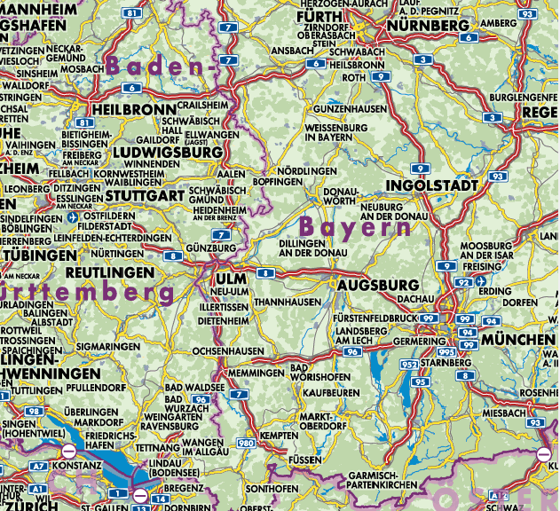
Klausner,
Landsberg
Klenk,
Leutkirch
Klausner,
Oberhausen
Binder,
Ingolstadt

